ТЗ на брюки полушерстяные мужские
 | Брюки полушерстяные мужские  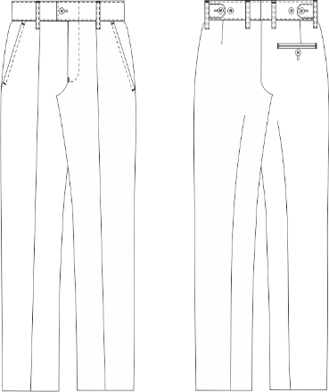 | Шт. | Брюки шерстяные форменные чёрного цвета.  Материал ткань шерстяная чёрного цвета Pirate Black 19-4305.  Состав:  Шерсть 60%  ПЭ 40%  Плотность ткани 190г/м2.  Пояс брюк застегивается на петлю и пуговицу, гульфик застегивается на застёжку-молнию.  На поясе расположены семь шлевок, четыре на передних половинках – у стрелок и у входа в боковые карманы в сторону бокового шва, три на задних половинках.  Брюки шерстяные черного цвета с притачным поясом, с боковыми карманами, обработанными в отрезной части передних половинок.  По входу в боковой карман проложена отделочная строчка на расстоянии 0,5 см, по шлевкам - отделочные строчки на расстоянии 0,2 см от края.  Брюки выдерживают пятикратную химическую чистку.  Размеры по заявке заказчика | 193 | 3 100,00 | 598 300,00

